Técnica de programación

TRABAJO DE INVESTIGACIÓN

# *ANÁLISIS ORIENTADO A OBJETOS*

### EJERCICIO 03

Sistema de reservación de hotel

Se desea informatizar la gestión de reservas de un hotel, los requisitos informales pueden describirse de la siguiente forma:

* Los clientes pueden efectuar reservar anticipadas. El hotel admite tantas reservas como habitaciones libres tenga. Las reservas telefónicas tienen que estar respaldadas por un número de tarjeta de crédito. Si en la fecha de reserva no se presenta el cliente, se genera una factura que se envía a la compañía de tarjetas de crédito.
* Hay dos tipos de clientes: los individuales y los que pertenecen a empresas. Para los clientes de empresa no es necesario garantizar las reservas mediante una tarjeta de crédito.
* Cuando un cliente llega al hotel su reserva es procesada, comprobándose la misma con los detalles que proporciona el cliente.
* Hay clientes que solicitan una habitación en el mostrador del hotel.
* Algunos clientes solicitan habitaciones para no fumadores.
* Las habitaciones se pueden alquilar para dormir únicamente, con media pensión o con pensión completa.
* Cuando los clientes abandonan el hotel, un empleado comprueba los detalles de ocupación (llamadas telefónicas, servicio de bar, etc.) y genera una factura para el cliente.
* Hay clientes, que pertenecen a empresas, que no abonan la factura en ese momento. A final de mes se envía una factura única a la empresa.
* El sistema tendrá tres tipos de usuarios: los empleados de mostrador o recepción, el gerente y un administrador. El gerente se encargará de gestionar las cuentas de empresas: tipo de descuento por habitación, apertura de cuenta y cierre de cuenta. El administrador se encargará de efectuar un mantenimiento sobre la información que se almacena en el sistema. Por último, los empleados de mostrador se encargan de la gestión de clientes.

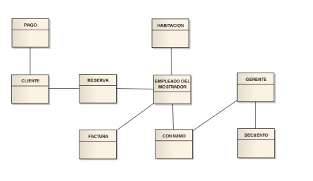MODELO DE DOMINIO PROPUESTO

GLOSARIO DE TÉRMINOS

|  |  |
| --- | --- |
| **CLASE** | **DESCRIPCION** |
| PAGO | Esta clase representa el pago del cliente luego de que recibe la factura de consumo |
| CLIENTE | Esta clase representa el usuario del sistema |
| HABITACIÓN | Esta clase representa la habitación asignada al cliente en la reserva |
| RESERVA | Esta clase representa la reserva hecha por el cliente de manera telefónica o presencial |
| FACTURA | Esta clase representa todo el consumo del usuario dentro del hotel, así como el valor a pagar luego de finalizar la reserva |
| CONSUMO | Esta clase representa todos los gastos del cliente durante la reserva |
| EMPLEADO DEL  MOSTRADOR | Esta clase representa al empleado que administra todos los aspectos respecto al cliente y a las reservas del hotel |
| GERENTE | Esta clase representa al gerente que administra las cuentas empresariales |
| DESCUENTO | Esta clase representa el descuento a la factura que se hace a los clientes empresariales. |